**Project Mandiri NLP (Progress Report)**

Nama: Muhammad Rizqi

NIM: 0110221267

**Topik**

Resume Screening

**Referensi:**

* Resume Screening using Machine Learning: <https://www.kaggle.com/code/gauravduttakiit/resume-screening-using-machine-learning>
* Resume-Screening-with-NLP: <https://www.kaggle.com/code/akashkotal/resume-screening-with-nlp>
* Resume Screening App: <https://github.com/611noorsaeed/Resume-Screening-App>

1. **Progress pengerjaan**

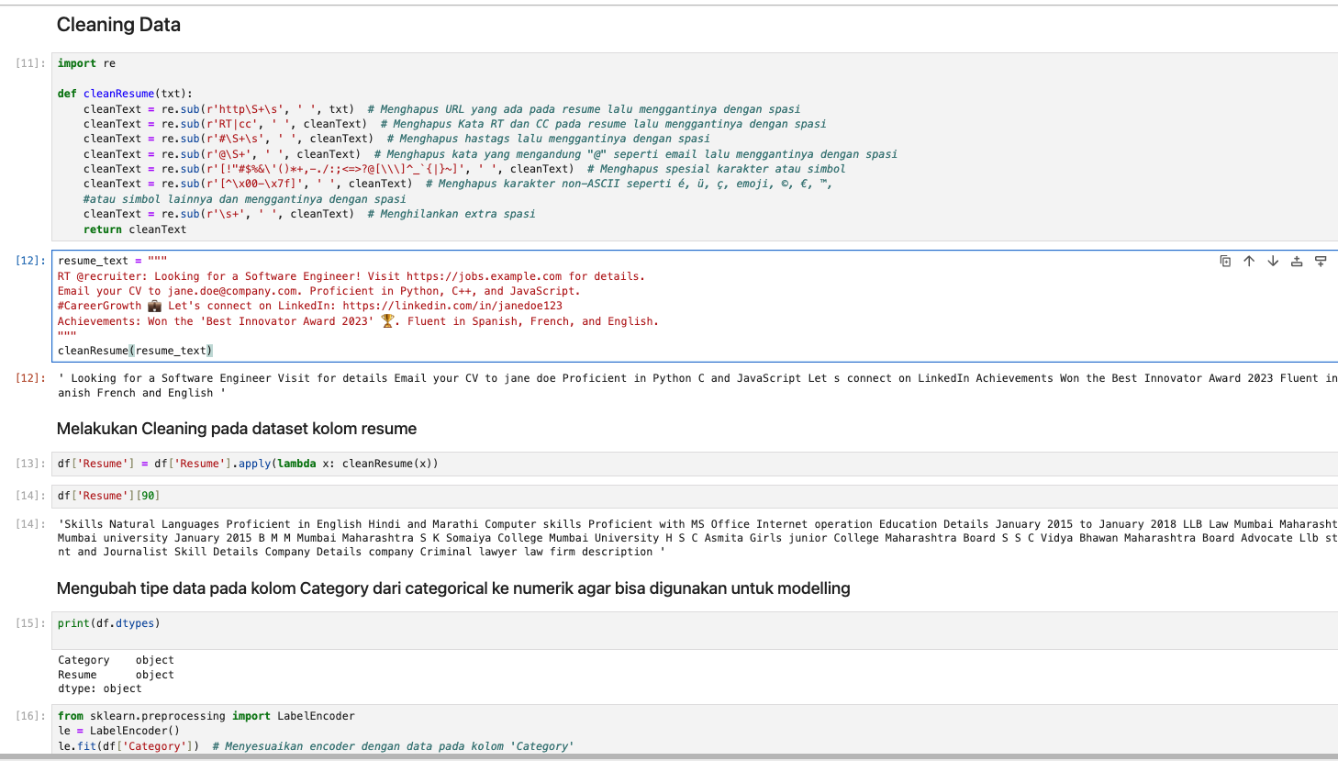

1. **Detail Progress Pengerjaan**

Saat ini proyek yang dibuat sudah dilakukan tahap-tahap berikut:

1. EDA
2. Data Cleaning
3. Proses TF-IDF
4. Membuat Model dan Training Model

Kesulitan yang dihadapi dalam mengerjakan proyek ini adalah mepelajari model yang digunakan karena terdapat metode pendekatan model yang baru penulis ketahui yaitu One vs Rest. Disini penulis menggunakan 3 model yaitu KNN, RandomForestClassifier, dan SVC.